SCHEDA

## Donnafugata è sempre più sostenibile.

## La Carbon Footprint certifica la riduzione delle emissioni di CO2.

## Buone pratiche in vigna, biodiversità, energia pulita e carbon footprint, dimostrano l’impegno dell’azienda siciliana per un equilibrio vincente tra qualità e sostenibilità, dalla vigna alla cantina.

Un profondo **amore per la propria terra** anima da sempre Donnafugata. Un desiderio di produrre vini capaci di rappresentare al meglio la Sicilia nel mondo, preservando le risorse naturali e valorizzando la biodiversità. “Dalla vigna alla bottiglia, **non c‘è qualità senza sostenibilità**". Questa la filosofia dell’azienda.

**CARBON FOOTPRINT**

Per accrescere la sostenibilità delle proprie scelte produttive, Donnafugata nel 2011 calcola per la prima volta la **Carbon Footprint** (impronta ecologica) dei propri vini. Insieme al DNV-GL, uno dei principali enti di certificazione mondiali, Donnafugata ha quantificato le emissioni di CO2 lungo l’intero ciclo produttivo, dal vigneto all’imbottigliamento.

L’ultimo aggiornamento della Carbon Footprint ha dimostrato che rispetto al 2011 **le emissioni di CO2 sono diminuite del 10%** grazie ad alcune scelte:

* la commercializzazione in **bottiglie di vetro più leggere** e con tappo a vite, per alcuni vini destinati nei mercati del Nord America, dell’Australia, dell’Inghilterra e dell’India; scelta che punta a risparmiare sulle emissioni derivanti dalla produzione del vetro e sul trasporto delle bottiglie stesse.
* 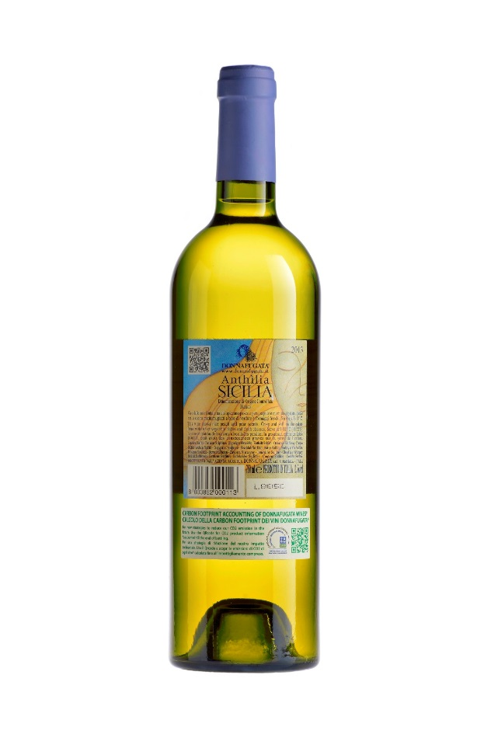la sostituzione dei tappi tecnici in sughero con **tappi sintetici Selezione BIO** con impronta a zero emissioni di carbonio, riciclabili al 100% e realizzati con materiali rinnovabili derivati dalla canna da zucchero.

Dal 2016 inoltre, la gestione tecnica dei consumi energetici è stata affidata ad un **energy manager** che, con l’utilizzo di apposita strumentazione di monitoraggio, ha permesso di avere un quadro completo dei consumi aziendali e di poter valutare sempre meglio tutte le azioni da porre in essere per migliorare l’efficienza energetica e ridurre i consumi.

A seguito della prima certificazione nel 2014, importante anche la scelta di **esporre la Carbon Footprint Accountability su ogni bottiglia** con un apposito adesivo. Un impegno nei confronti del consumatore. **Una comunicazione trasparente** favorita dall’utilizzo di un QR-code leggibile da smartphone che rimanda ad una pagina del sito aziendale in cui sono riportati i principali risultati del calcolo della Carbon Footprint, espressi per bottiglia da 0,75 l e segmentati per categoria di prodotto.

**LE BUONE PRATICHE NEL VIGNETO**

Donnafugata in vigna ha adottato un **sistema di produzione integrata** che assicura la gestione eco-sostenibile delle attività agricole (*Good Agriculture Practices,*GAP). L’azienda **ha rinunciato ad usare diserbanti e concimi chimici** e ha ridotto al minimo l’utilizzo di fito-farmaci grazie a tecniche di lotta integrata, come il monitoraggio dei parametri climatici (precipitazioni, temperatura, umidità etc) e il controllo degli insetti (tignola) presenti in vigna, attraverso l’utilizzo di trappole a feromoni.

Sostenibilità ed eccellenza nella produzione delle uve si perseguono inoltre con il ricorso al sovescio, la concimazione organica, l‘irrigazione di soccorso e i diradamenti, **razionalizzando così l’impiego di risorse naturali** quali il suolo, l’acqua, l’aria e l’energia. Le buone pratiche adottate da Donnafugata nel vigneto rappresentano uno strumento indispensabile per la produzione di uve sane e perfettamente mature, minimizzando l’impatto ambientale.

**BIODIVERSITA’ E RECUPERO DI VARIETA’ AUTOCOTONE**

Il desiderio di una qualità che cresca nel tempo trova un importante alleato nella **biodiversità**. L’interazione dei vitigni e dei diversi biotipi con i singoli *terroir* permette, infatti, produzioni uniche e fortemente identitarie. Per questo Donnafugata ha realizzato **due vigneti sperimentali** finalizzati alla valorizzazione delle varietà autoctone.

A **Contessa Entellina** Donnafugata, in collaborazione con la Regione Sicilia, ha piantato un campo sperimentale con **19 differenti varietà autoctone**, per un totale di 30 biotipi. Si tratta di vitigni ampiamente diffusi in Sicilia (tra i quali Nero d’Avola, Catarratto, Ansonica) e anche di **varietà “reliquia”** (Alzano, Nocera, Vitrarolo e altre), quasi completamente scomparse. L’iniziativa coinvolge un gruppo di aziende dislocate in diverse zone della Sicilia ed ha lo scopo di individuare e selezionare per ogni territorio – attraverso le micro-vinificazioni - i vitigni che possono dare i migliori risultati enologici.

A **Pantelleria**, sotto la supervisione del professor **Attilio Scienza**, sono stati impiantati **33 biotipi di Zibibbo** provenienti da diverse aree del Mediterraneo (Spagna, Francia, Grecia e Italia meridionale). Le 2.117 viti (circa 64 piante per ogni biotipo) coprono 0,6 ettari di terreno in contrada Barone, nella parte sud dell’isola, ad un’altezza di circa 400 metri s.l.m. La ricerca riguarda sia l'uva fresca che quella appassita, nonché i vini ottenuti da micro-vinificazioni. Obiettivo della ricerca è quello di individuare dei cloni di Zibibbo che esprimano al meglio il potenziale viticolo ed enologico nel contesto dell’isola di Pantelleria.

**VIGNA CENTENARIA**

Nel 1999 Donnafugata recupera a **Pantelleria**, in contrada Khamma, una vigna di Zibibbo con diverse piante a piede franco (non innestate) sopravvissute alla fillossera che superano 100 anni di età. Viti uniche, più sane e longeve delle piante innestate, capaci di resistere molto bene alla siccità, al calcare e alla salinità, con un equilibrio vegeto-produttivo che dà vita ad uve eccezionali. Questi esemplari che rappresentano un “reperto storico” per la viticultura siciliana, così come dimostrato dal **Prof. Mario Fregoni** dell’Università Cattolica di Piacenza, hanno reso il Ben Ryé Passito di Pantelleria ancora più complesso ed elegante.

**L’ALBERELLO PANTESCO**

La vite è allevata all’interno di “conche. Il sistema di potatura fa sviluppare la pianta con un andamento orizzontale, quasi strisciante sul terreno, che permette di resistere al vento dell’isola. **L’alberello pantesco** in quanto *“pratica agricola altamente sostenibile e creativa”* è stato inserito dall’**Unesco** tra i **beni patrimonio dell'umanità***.*



**L’ARTE DEI MURETTI A SECCO**

Dopo la vite ad alberello, l'arte dei muretti a secco nel 2018 è entrata a far parte dei Patrimoni Immateriali dell'Umanità protetti dall'**Unesco**. Negli ultimi 25 anni Donnafugata ne ha recuperati vari chilometri e complessivamente svolge un’accurata **manutenzione di circa 40 km** di questi muretti, contribuendo in modo significativo a prevenirel’erosione dei suoli e a tutelare il paesaggio.

Inoltre, a Khamma, tra i vigneti aziendali, si può ammirare il suggestivo **giardino pantesco** chenel 2008 Donnafugata ha restaurato e donato al **FAI**, Fondo Ambiente Italiano. E’ una tipica forma di architettura rurale con alti muri a secco. La pianta circolare, le dimensioni e la pietra lavica creano il microclima ideale per coltivare e proteggere da vento e siccità un arancio secolare, preziosa fabbrica di vitamine. Simbolo della sapienza del contadino dell’isola, il giardino **è un sistema agronomico autosufficiente dal punto di vista idrico**.

**RISPARMIO ENERGETICO ED ENERGIA PULITA**

Sulla strada della sostenibilità, Donnafugata punta alla **riduzione dei consumi di energia** attraverso diverse scelte: la **vendemmia notturna** dello Chardonnay nella tenuta di Contessa Entellina, con un risparmio energetico del 70% nella fase di refrigerazione che precede la pressatura; la **barricaia sotterranea** di Marsala che, scavata nella roccia di tufo, consente un ridotto dispendio di energia per mantenere i parametri di temperatura e umidità desiderati (15°C e 85%); la **produzione di energia pulita da fonti rinnovabili** con gli impianti fotovoltaici di Contessa Entellina (68 Kw) e Marsala (50 Kw) e il conseguente risparmio di emissioni di CO2.

Tante quindi le strade della sostenibilità che portano a Donnafugata: un’azienda che non smette di perseguire traguardi sempre più avanzati.